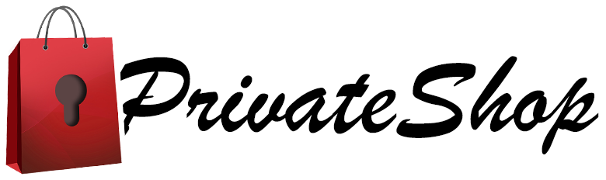

Projet PrivateShop

POUTQUOI ?

PrivateShop pour dire boutique en ligne, est une plateforme de e-commerce permettant de promouvoir tout d’abord les jeunes entrepreneurs beninois en leurs aidant a vendre leurs produit en ligne mais aussi a pouvoir répondre aux demandes des clients sur des produits précis, sur l’étendu du territoite beninois et pourquoi pas avec le temps sur tout le continent Africain.

FONCTIONNALITE.

* Création de compte client
* Faire un achat chez un fournisseur précis
* Avoir les détails de l’achat effectué
* Se faire livrer a domicile

Donner son avis sur un produit précis